温馨提示：
此套题为Word版，请按住Ctrl,滑动鼠标滚轴，调节合适的观看比例，答案解析附后。关闭Word文档返回原板块。
课时提升作业 二
圆柱、圆锥、圆台、球、简单组合体的结构特征
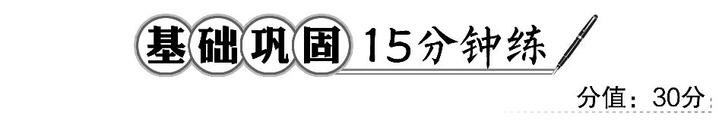
一、选择题(每小题4分,共12分)
1.(2016·淮北高一检测)下列几何体中不是旋转体的是 ( )
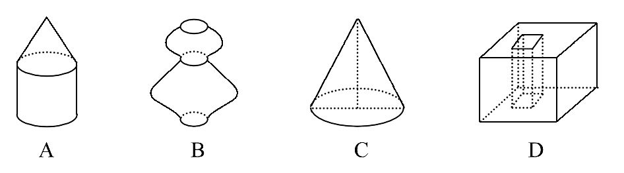
【解析】选D.根据旋转体的概念可知:A,B,C中三个几何体均为旋转体,D中几何体为多面体.
2.以钝角三角形的较小边所在的直线为轴,其他两边旋转一周所得到的几何体是 ( )
A.两个圆锥拼接而成的组合体
B.一个圆台
C.一个圆锥
D.一个大圆锥挖去一个同底的小圆锥
【解析】选D.如图,
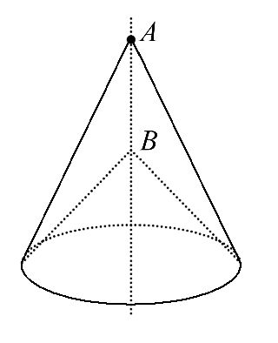
以AB为轴所得的几何体是一个大圆锥挖去一个同底的小圆锥.
3.(2016·保定高一检测)用长为8,宽为4的矩形做侧面围成一个圆柱,则圆柱的轴截面的面积为 ( )
A.32 B. C. D.
【解题指南】可分圆柱底面周长为8和4两种情况分别求解.
【解析】选B.若8为底面周长,则圆柱的高为4,此时圆柱的底面直径为,其轴截面的面积为;若4为底面周长,则圆柱的高为8,此时圆柱的底面直径为,其轴截面的面积为.
二、填空题(每小题4分,共8分)
4.(2016·成都高二检测)如图是一个几何体的表面展开的平面图形,则这个几何体是____________.
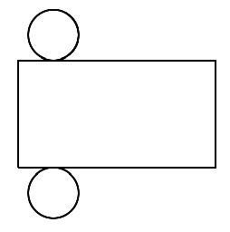
【解析】一个长方形和两个圆折叠后,能围成的几何体是圆柱.
答案:圆柱
【补偿训练】下面这个几何体的结构特征是________.
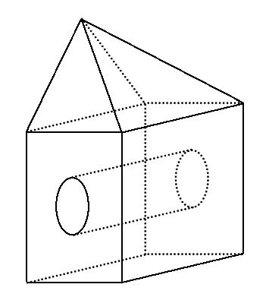
【解析】根据图形可知此几何体是由一个四棱锥、一个四棱柱拼接,又在四棱柱中挖去了一个圆柱而组成的.
答案:由一个四棱锥、一个四棱柱拼接,又在四棱柱中挖去了一个圆柱而组成的
5.(2016·重庆高二检测)有下列说法:
①球的半径是球面上任意一点与球心的连线;
②球的直径是球面上任意两点间的连线;
③用一个平面截一个球,得到的是一个圆.
其中正确说法的序号是________.
【解析】利用球的结构特征判断:①正确;②不正确,因为直径必过球心;③不正确,因为得到的是一个圆面.
答案:①
【补偿训练】给出下列说法:
①用一个平面去截圆锥,得到的几何体是一个圆锥和一个圆台;②通过圆台侧面上一点,有无数条母线;③半圆绕定直线旋转形成球.
其中错误说法的序号是________.
【解析】①不正确,用一个与圆锥底面平行的平面去截圆锥,得到的几何体才是一个圆锥和一个圆台;②不正确,通过圆台侧面上一点,有且只有一条母线;③不正确,半圆绕其直径所在直线旋转一周才可以形成球.
答案:①②③
三、解答题
6.(10分)(教材P9习题1.1A组T3改编)如图所示,几何体可看作由什么图形旋转360°得到?画出平面图形和旋转轴.
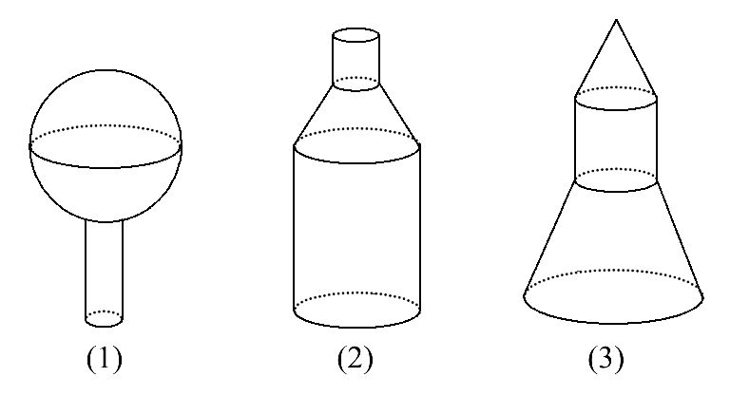
【解析】先画出几何体的轴,然后再观察寻找平面图形.旋转前的平面图形如下:
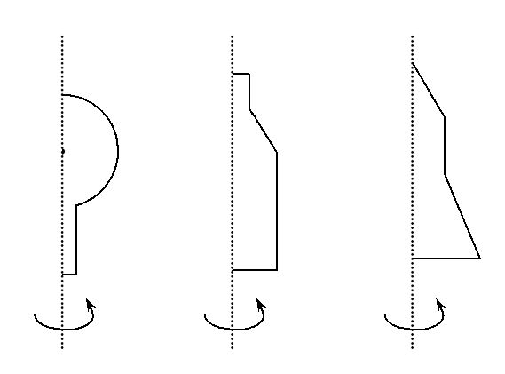
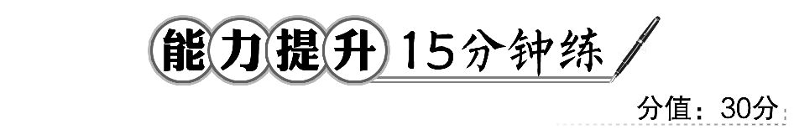
一、选择题(每小题5分,共10分)
1.下列说法中错误的是 ( )
A.以直角三角形的一条边为轴,其余两边旋转形成的曲面围成的几何体是圆锥
B.以等腰三角形底边上的中线为轴,将三角形旋转形成的曲面围成的几何体是圆锥
C.经过圆锥任意两条母线的截面是等腰三角形
D.圆锥侧面的母线长有可能大于圆锥底面圆的直径
【解析】选A.A错误,因为当直角三角形绕斜边所在直线旋转时得到的旋转体就不是圆锥,而是两个同底圆锥的组合体;B正确,根据圆锥的定义可知;C正确,
如图(1)所示,由母线相等,故所得的截面是等腰三角形.
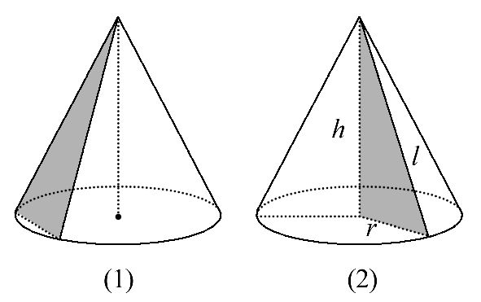
D正确,如图(2)所示,圆锥侧面的母线长有可能大于圆锥底面圆半径的2倍(即直径).
2.一个正方体内有一个内切球,作正方体的对角面,所得截面图形是下图中
的( )
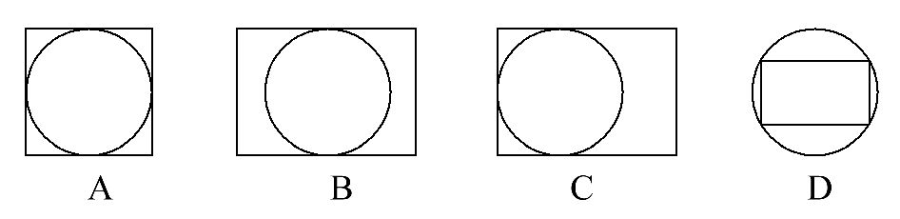
【解析】选B.由组合体的结构特征知,球只与正方体的上、下底面相切,而与两侧棱相离.
二、填空题(每小题5分,共10分)
3.图中阴影部分绕图示的直线旋转180°,形成的几何体是________.
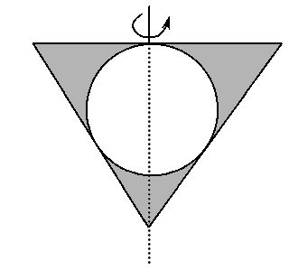
【解析】三角形旋转后围成一个圆锥,圆面旋转后形成一个球,阴影部分形成的几何体为圆锥中挖去一个球后剩余的几何体.
答案:圆锥挖去一个球的组合体
4.在半径为30m的圆形广场中心上空,设置一个照明光源,射向地面的光呈圆锥形,其轴截面的顶角为120°,若要光源恰好照亮整个广场,则光源的高度应
为__________m.
【解析】画出圆锥的轴截面,转化为平面几何问题求解,此题可转化为已知等腰三角形的顶角为120°,底边一半的长为30m,易求得底边上的高线长为10m.
答案:10
三、解答题
5.(10分)如图所示,用一个平行于圆锥SO底面的平面截这个圆锥,截得圆台上、下底面的半径分别为2cm和5cm,圆台的母线长是12cm,求圆锥SO的母线长.
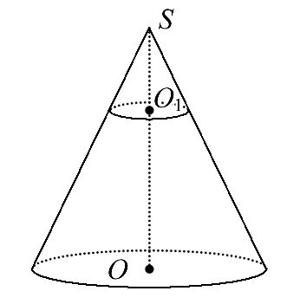
【解析】如图,过圆台的轴作截面,截面为等腰梯形ABCD,
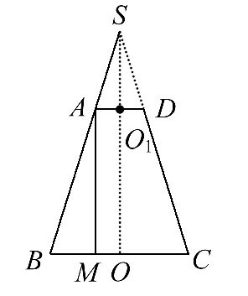
由已知可得上底半径O₁A=2cm,下底半径OB=5cm,且腰长AB=12cm.设截得此圆台的圆锥的母线长为lcm,则由△SAO₁∽△SBO,可得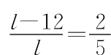,所以l=20,即截得此圆台的圆锥的母线长为20cm.
关闭Word文档返回原板块

